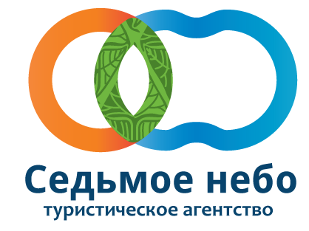 | Туристическое агентство  «СЕДЬМОЕ НЕБО»  ОТДЫХ и ЛЕЧЕНИЕ в Омске и Омской области, в России, ЗА РУБЕЖОМ
 | наши адреса: г. Омск  пр. Мира, 4; Герцена 12. | Сайт: www.7sky-omsk.ru  e-mail: 7sky-omsk@mail.ru
 | наши адреса: г. Омск  пр. Мира, 4; Герцена 12. | Тел. (3812) 34-27-00 (единый, многоканальный)

ТУР ЗДОРОВЬЯ

Программа тура 2 дня/1 ночь:

1 день:
Выезд в ночь с пт. на сб. 00-15 из Омска , т.е. 09.12.2023 от ОЦ "АТОМИ АБАЖУР": Гусарова д.33, к.1
10-00 Вкусный завтрак в кафе премиум класса г. Тюмень;
11:00 Посещение Храма
12-00 ТК Кристалл
14-00 Размещение в гостинице в 3-х, 4-х ,5-х местных номерах с удобствами (душ, сан. узел, телевизор, холодильник), халаты, полотенца.
15:00 Купание в горячем источнике
19:00 Ужин в беседках-барбекю;
Беспроигрышная лотерея

2 день:
7:45 АЭРОБИКА
09:00 Завтрак;
09:30 Купание в горячем источнике
12:15 Отъезд из гостиницы;
13-00 Обед в кафе г. Тюмень;
14:00 Отъезд в Омск
10-го декабря в 23-30 прибытие в Омск.

*Офисы продаж работают по предварительной записи.
Ждем Вас в нашем офисе на Герцена, 12 или Мира, 4!
(3812) 34-27-00 (многоканальный)
*Представленная информация носит информационный характер

